MERGESORT

-Il Mergesort è un algoritmo di ordinamento ricorsivo che si basa sulla divisione di un array in parti il più piccole possibile, ordinare singolarmente queste ultime e successivamente unirle (merge) in un unico array ordinato. Il processo di divisione dell’array finisce quando quest’ultimo risulta avere meno di due elementi. L’algoritmo per eseguire il Mergesort è necessariamente ricorsivo e necessita di un vettore temporaneo in cui immettere i parziali array ordinati, quest’ultimo causa un peso maggiore dell’algoritmo, che risulta essere tuttavia più veloce di altri algoritmi occupanti meno memoria.

🡨Schema di funzionamento del Mergesort

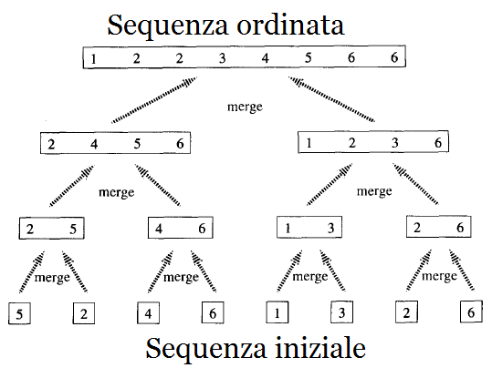

-TEMPI DI ESECUZIONE

TEMPO NEL CASO PEGGIORE: **O(n log (n))**

TEMPO NEL CASO MIGLIORE: nel caso migliore e medio il tempo di esecuzione rimane lo stesso del caso peggiore in quanto tutti i controlli e le operazioni vengono eseguiti nello stesso numero definito di volte.

SPAZIO UTILIZZATO: lo spazio utilizzato dal merge sort è necessariamente maggiore rispetto a quello utilizzato da altri algoritmi di ordinamento comuni dato che vi è la necessita di utilizzare un array di temporaneo per l’ordinamento degli elementi